H1. Terug uit de chaos

Het begin
- Start M.E. Rond 400. De val van het Romeinse Rijk in W-Europa. Donkere, vroege M.E.
- Chaos door heel EU
- Voormalig Oost-Romeinse Rijk, Byzantium (hoofdstad Constantinopel/Istanbul) komt Christendom tot bloei
- Vanuit Ierland (rond 400) wordt christendom in Europa geïntroduceerd.
- Onder Karel de Grote (747-814) groeit het Christendom explosief
- Vikingen gooien roet in het eten
- Vanaf 1000 is het westen politiek stabiel en bijna volledig christelijk
- 1095 eerste kruistocht. Start van hoge ME in de kunst noemt men deze periode het Romaans

Leven in de middeleeuwen
- Levensverwachting ligt rond de 40 jaar (ziekte, dood, hoog percentage kind sterfte)
- Europa is een woestenij vol met gevaren (wilde dieren, struikrovers, woeste natuur)
- Weinig interactie tussen mensen (weinig ruilhandel, er bestaat nog geen geld)
- Herders brengen nieuws rond
- Oorlog, slechte oogst, overstromingen zijn een straf van god
- Aan het bestaan van god wordt niet getwijfeld
- 2 groepen hebben de macht: de kerk en de adel

De adel, de burgers en de steden
- Adel: hogere klasse burgers. Krijgsheren, ridders, hertogen en graven; bestuurders van bepaalde gebieden. Ze zijn trouw aan hun vorst.
- Keizers en koningen heersen over adel en het land. Ze ontlenen hun macht aan God en zijn gekroond door de kerk
- Feodale stelsel: adel bezit de grond. Grond wordt verpacht aan vrije boeren en horigen. Ze betalen met geld, oogst of diensten
- Vanaf de 11e eeuw neemt de bevolking toe. Inventieve landbouw zorgt voor overproductie dus ontstaat er onderlinge handel. Hierdoor groeien steden met hun markten. Ook handel via water van de Oost- en Noordzee.
- Naast kerk en adel ontstaat nu ook het derde machtsblok: de burgers. (Rijke) burgers afkomstig uit de gilden die zich in een stadsbestuur vormen en zich met de politiek bemoeit. In de late ME wordt het leven beter en heeft de burger geld voor vermaak, mooie spullen en gebouwen.

Geletterdheid
- Onderwijs wordt gegeven in kloosters of kathedraalscholen. De burgers leren er Latijn.
- Voorsprong op andere burgers -. Communiceren met andere landen -> belangrijke positie
- Christendom heeft een grote invloed op de ontwikkeling van het Westen
- Misverstand: deel van de bevolking wat geen Latijn beheerst is vaak niet ongeletterd> lezen en schijven in landstaal.

Het christendom, de kerk en het laatste oordeel
- Plato is van grote invloed geweest op vorming christendom. Scheiding tussen lichaam (materie, tijdelijk, stoffelijk) en geest (onsterfelijke ziel). Ideeën over schoonheid, verhoudingen, harmonie en getallen worden ook over genomen. Wetenschap is volgens het christendom bedoeld om de relatie tussen de zichtbare wereld en Gods eeuwige schepping
- Christelijke heilsgeschiedenis: één god, drie-eenheid vader/zoon/heilige geest. Hemel, scheppingsverhaal 6 dagen, Adam & Eva en de erfzonde. Christus is de zoon van god geboren uit maagd Maria, prediker met 12 apostelen. Laatste avondmaal, kruisiging, mensheid bevrijd van erfzonde, herrijzenis, hemelvaart.
- Apocalyps: einde der tijden. Doden zullen herrijzen, ziel wordt gewogen en je gaat richting hemel of hel. Tijdens het sterven wordt je gereinigd in het vagevuur. Angst is groot onderdeel christelijke Cultuur.

De paus
- De kerk van Rome is een machtig instituut. Priesters verbinden aardse wereld met hemelse wereld. Regels als de doop en de tien geboden. Predestinatie (het lot), goed en kwaad zijn kernbegrippen.
- De paus is de Bisschop van Rome. “Oppergezag van de westelijke wereld”
- Veel beslissingen zijn eerder politiek van aard dan religieus.

Kluizenaars, monniken en kloosters.
- Kluizenaars. Afzonderen van maatschappij om leven in dienst van God te stellen.
- Monniken verzamelen in kloosters. Celibatair, sober, zuiver en vroom leven. Gelofte van armoede. Ora et Labora.
- Monniken geven zorg en onderwijs en beoefenen verschillende ambachten. Bidden voor de gemeenschap.
- De leiding van een klooster berust bij een abt. (Vaak iemand van adel)

Invloed van kloosters
- Kloosters worden een bron van welvaart en kennis. Er ontstaan dus nederzettingen, dorpen en steden rondom de kloosters.
- Kloosters zijn rijk aan klassieke manuscripten. Vanuit deze kennis worden allerlei technieken, ambachten herontdekt.
- In het scriptorium worden boeken geschreven en geïllustreerd.
- Corruptie. Monniken bidden voor zielenheil. Deze diensten worden commercieel aangeboden. Verkoop van aflaten.
- Bedelorden zijn een verzet tegen rijke kloosterorden.
- Franciscus van Assisi (1229) Uiterst sober leven zonder bezittingen. Afhankelijk van liefdadigheid. Rome en de gevestigde orde zien dit als bedreiging.
- Mariacultus door Bernardus van Clairveaux. Belangrijkste heilige. Veel Notre Dames gebouwd. Afgebeeld als Piëta, Annunciatie. Kleursymboliek: wit, blauw (zuiverheid) en rood (liefde)

Heiligen, relikwieën en pelgrims
- Een heilige is persoon die van speciaal belang is geweest voor de kerk. Zij hadden een vroom leven, bijzondere relatie tot god, onderwijzers in geloof, gestorven voor hun geloof (martelaar), wonderen verricht, etc. Kortom een voorbeeld voor anderen. Zij worden in de kunst vaak afgebeeld met een aureool.
- Relikwieën zijn overblijfselen van heiligen. Primair: menselijke overschotten (haar, botten, etc) Secundair: denk aan voorwerpen, kledingstukken. Bezit van een relikwie is een voorwaarde om een kerk te bouwen.
- Pelgrimstochten: tochten naar heilige plaatsen 9woonplaats heilige, relikwie). Door zo’n reis zou je je zonde kwijt kunnen schelden. Het zou je dichter bij god brengen. Deze tochten waren gevaarlijke ondernemingen.
- Voorbeelden: Jeruzalem, Rome en Santiago de Compostella. Door deze reizen ontstaat er economische bloei en een culturele uitwisseling.

Kruistochten, kennis en wetenschap
- Kennis was voorbehouden aan de mensen die konden lezen en schrijven. Dat waren vooral de gestelijken. Wetenschap beperkt zich tot religieuze onderwerpen. Wetenschap is niet onafhankelijk maar dient de christelijke leer. Toch is er vooruitgang: astronomie, notatiesysteem voor muziek.
- Moren en Arabieren zijn in de 8ste eeuw veel verder met de wetenschap. Intensieve contacten tussen Arabieren in Christenen in Spanje/Portugal. Arabieren hebben de klassieke teksten bewaard en bouwen daarop voort. Geografie, Filosofie, geneeskunde, algebra, astronomie en alchemie. Bibliotheken en universiteiten worden gesticht
- Kruistochten: In de 11e eeuw veroveren de Turken Palestina (heilig geboorteland van Chr.). Paus Urbanus roept in 1095 op tot de eerste kruistocht. Er volgen meerdere kruistochten.
Motivatie: avontuur, zonden kwijtschelden, handelscontacten, fortuin, uitweg lijfeigenschap
- -Wetenschap, cartografie, exotische culturen

Kunstenaars in de middeleeuwen
- Kunstenaars in de ME zijn kloosterlingen. Zij werken anoniem.
- De kerk besteed een deel van het decoratiewerk uit aan ambachtslieden. Deze zijn verenigd in een gilde. Deze gildes werken ook voor rijke kooplieden en burgerbestuurders.
- Bekende ambachtslieden hebben veel gezellen en leerlingen in hun werkplaats. Hun werk wordt bekender en zij willen daar dus ook voor uit komen (uit de anonimiteit)
- Originaliteit is geen belangrijk criterium om goed kunstenaar te zijn. Tegen kopiëren bestaat geen bezwaar.

Muziek, dans en drama
- Gregoriaanse muziek. Psalmen worden voorgelezen in een soort van “zingspreken.” Onder Paus Gregorius I worden alle liederen geordend. In de vroege ME is er geen notenschrift. Dit moest je dus luit het hoofd leren.
- -Komedie, theatervoorstelling van de oude Grieken -> plat volksvermaak. Slechte reputatie van rondreizende spelers. Door het christendom krijgt drama nieuwe impuls. Liederen in de vorm van een dialoog vragen om toneel.
- Liturgisch drama wordt zo groot dat het uit de kerk verdwijnt en naar de pleinen buiten de kerk verplaatst. Geestelijk toneel met christelijk moraal.
- Dans is de kunstdiscipline waar de kerk weinig invloed op heeft. Het heeft een volks boeren en heidens karakter. In de ogen van de kerk is dans louter amusement en onzedelijk.

De zwarte dood
- 1350 uitbraak van de pest. Een derde tot de helft van w-Europa sterft. Erg besmettelijk en verspreid door de beet vlooien die met ratten meekomen.
Wordt gezien als een straf van god en de Joden krijgen de schuld. Economie stort in, sommige steden lopen leeg.
- Opkomst van flagellanten, rondtrekkende overlevenden die zichzelf geselen als boetedoening.
- Rond 1500 stoppen de Middeleeuwen. Maar de mensen leven eigenlijk tot aan de 19e eeuw onder dezelfde omstandigheden.

H2. Kloosters en Kerken

Kerken
- Burchten, kloosters en kerken zijn de enige stenen gebouwen uit de hoge ME die overgebleven zijn.
- Er wordt gesproken van Romaanse bouwkunst. Echter is dat geen uniforme stijl.
- Vaste kenmerken van Romaanse bouwkunst zijn: rondbogen en tongewelven. Deze gewelven worden altijd gedragen door dikke muren (draagfunctie, lomp/stevig, weinig raam/altijd klein, donker en beperkt in hoogte.)
- In verhouding tot latere gotiek zijn romaanse kerken laag

Globale vorm van een kerk
- Meest voorkomende (plattegrond)vorm van een kerk is de kruisvorm. Afgeleid van een oude Romeinse basilica
- Middenschip met daarnaast zijbeuken waar een dwarsschip (dwarsarm)/het transept aan werd toegevoegd.
- Het koor gericht naar het oosten (heilig Jeruzalem). Tegenovergesteld hieraan is de ingang: het westwerk genoemd. Meestal twee torens.
- Aan het einde van het koor een halfronde apsis (plaats altaar). In latere tijd worden daar vaak straalkapellen aan toegevoegd.
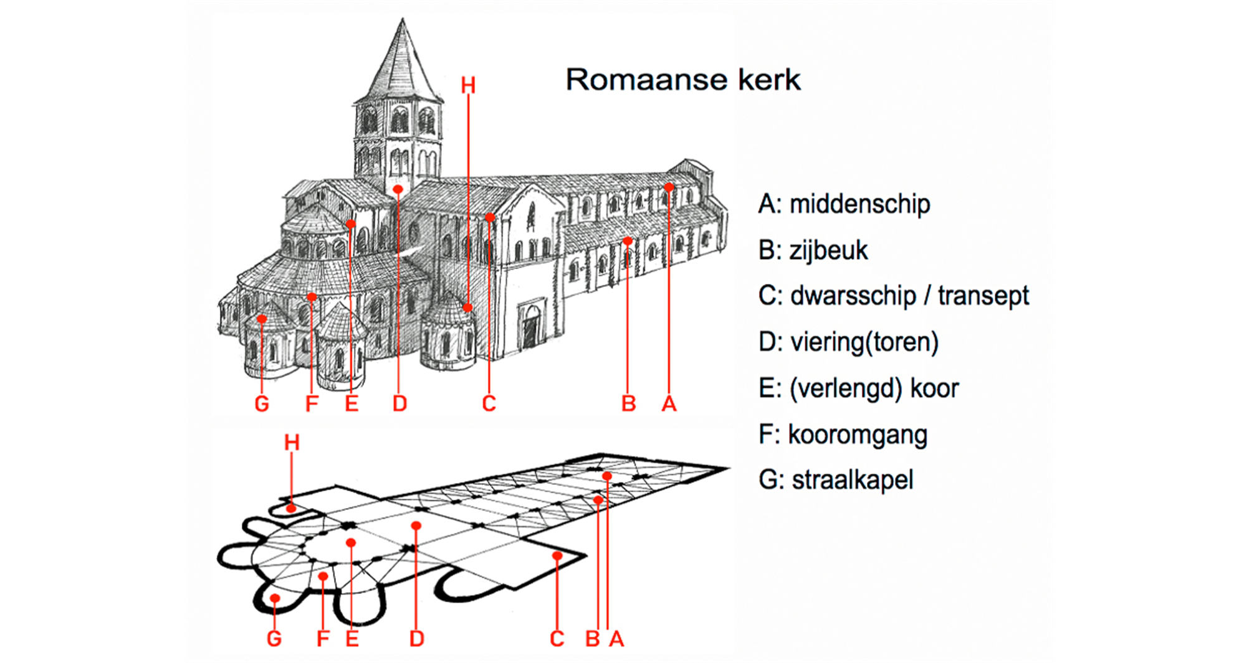

Gewelven & pelgrimskerk
- Verschillende manieren van ruimtes overwelven: hout (gedecoreerd)plafond, tongewelven met gordelbogen in steen, kruisgraatgewelf waar twee tongewelven elkaar kruisen (systeem met graten/ribben), koepelgewelven (vaak voor crypten)
- Langs pelgrimsroutes ontstaan kerken. Populaire tussenstop voor veel pelgrims met relikwieën. Rondom apsis worden (straal)kapellen (minikerkjes met relikwie tentoongesteld) gebouwd. Via kooromgang (muur die koor en kapellen scheidt) kunne pelgrims bezichtigen terwijl de dienst gewoon door gaat.

De kloosters
- Meeste kloosters van W-Europa in de ME hebben dezelfde opbouw:
- kloosterhof centrale plaats
- deze hof is omsloten door kloostergangen
- aan de dichte zijde van deze gangen liggen de belangrijkste gebouwen: kloosterkerk, kapel, kapittelhuis, refter(eetzaal), dormitorium(slaapzaal), scriptorium (schrijfzaal) met bibliotheek.
- Klooster is zelfvoorzienend. Binnen de muren: ziekenzaal, keuken en werkruimtes.

Benedictijner orde
- Eerste kloosterorde in 529 gesticht door Benedictus.
- Predikt: soberheid, nederigheid en gehoorzaamheid. Ora et labora.
- Groeit uit tot grote, machtige, rijke en welvarende organisatie. De adel gaat zich er tegenaan bemoeien en probeert mee te profiteren. In Cluny probeert men in 910 terug te gaan naar de oorspronkelijk regels van Benedictus. Dit lukt niet.
- Hoog aanzien en grote invloed op westerse politiek.
- Voor sommige geestelijken is de afdwaling van de oorspronkelijke leer van onverteerbaar. Ze stichten nieuwe sobere kloosterorden. Een belangrijk persoon hierin was Bernardus van Clairveaux.

De Cisterciënzer orde
- Bernardus van Clairveaux zet zich af tegen de rijke wereldse Bendictijner orde. Hij sticht een nieuw klooster met een nieuwe sobere orde: de Cisterciënzers.
- Geen kostbare versieringen en beeldhouwwerk in de gebouwen. Ook in de diensten (liturgie) verdwijnt alles wat niet te maken heeft met soberheid. Dus meerstemmig gezang en ingewikkelde melodieën worden afgewezen. Ook geen illustraties in boeken.
- Uiteindelijk wordt de organisatie net zo machtig en groot als de Benedictijnen.

Fontenay
- Meest beroemde overgebleven abdij van de Cisterciënzers.
- Geen geldverslindende opsmuk.
- Gebouwen zijn praktisch, sober, eenvoudig en zonder beeldhouwwerk.
- Gebouwen zijn toch helder en licht door weloverwogen proporties en harmonie. Zij zijn de voorlopers van de gotische bouwstijl in de late M.E.

H3. Het Goddelijke Licht

Kerken en kathedralen
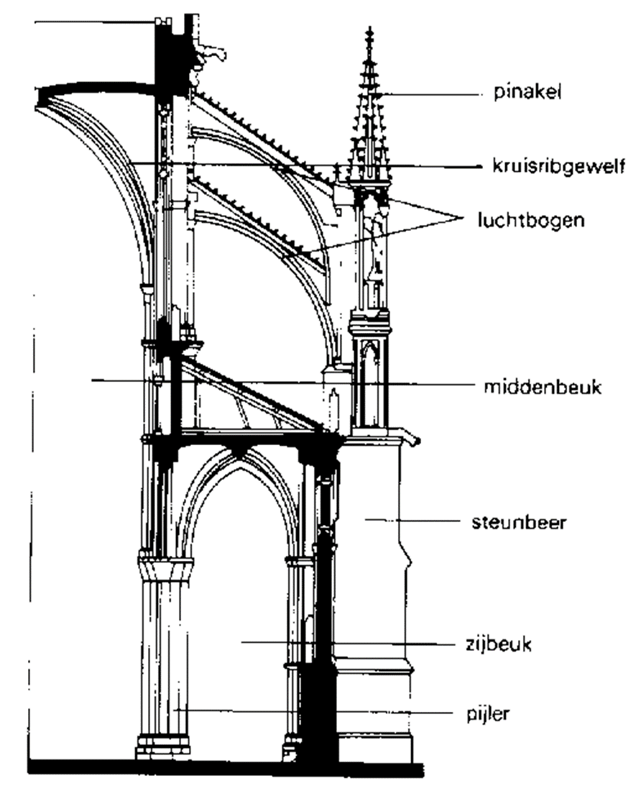
- Door de groei van steden ontstaat de behoefte aan grote kerken. De bisschop is de belangrijkste geestelijke dus de kerk moet status hebben en vele burgers kunne herbergen.
- De stad wil ook status uitstralen met zo’n bisschopskerk (= domkerk = kathedraal)
- Door de uitvinding van een ander bouwprincipe kunnen de gotische kerken veel hoger gebouwd worden dan de Romaanse kerken
- Dit bouwprincipe heet skeletbouw. Door een stelsel van kruisribgewelven, pijlers wordt het plafond gedragen terwijl de luchtbogen (met daarop pinakels) en steunberen de neerwaartse druk opvangen
- Door dit systeem kan er extreem hoog gebouwd worden, kathedralen toren boven de steden uit en steken als vingers richting de hemel. Ook is er de mogelijkheid van grote ramen in de muren plaatsen. Deze worden gevuld met glas-in-lood. De kerk is niet langer donker maar licht. De nieuwe visie is dan ook: god is licht.

St. Denis en het licht
- Abt Suger is het startpunt van de visie op het goddelijke licht. Licht is de essentie van schoonheid, de stralende waarheid en het goede. Schoonheid is een goddelijke zaak.
- Hij kiest voor een nieuwe bouwconstructie (skeletbouw met kruisribgewelf) om zijn kerk uit te breiden, die het mogelijk maakt de grote glas-lood ramen te plaatsen. Hierdoor ontstaat er een heilig licht, een aards Jeruzalem.
- Kosten nog moeite worden gespaard om de schoonheid en macht van god te tonen. Zo wordt de steen van de grote pijlers vanuit oude Romeinse tempels gehaald en per schip vervoerd richting Frankrijk.

Kruisribgewelf, spitsboog en skeletbouw
- Kruisribgewelven lijken het meest succesvol (i tegenstelling tot tongewelf, koepelgewelf of kruisgraatgewelf) door de lichte sterke constructie. Het lijkt op het principe van een koepeltentje.
- Een groot deel van de kracht zit hem in de vorm van de bogen. Die zijn niet rond, maar spits: spitsbogen

De schoonheid van het getal
- Vanuit de klassieke (Grieken en Romeinen) opvattingen wordt ook in de middeleeuwen geometrische ordening gezien als een teken van schoonheid.
- Harmonische proporties -> god schiep universum in harmonie. Getalsmatige benadering van schoonheid zie je terug in symmetrie in architectuur en in
opvattingen over muziek.

De kathedraal
- De kathedraal is een statussymbool voor een stad. Burgers en gilden financieren deze kolossale stenen kostbare bouwwerken. Burgers zijn bereid offers te brengen maar af en toe vraagt de kerk te veel van zijn burgers.
- De bouwloge: het bouwen van een kerk is een onderneming van tientallen jaren. De bouw wordt uitgevoerd door een bouwloge/bouwloods onder leiding van een bouwmeester. Een bouwloge is een gemeenschap van ambachtslieden zoals timmerlui, beeld- en steenhouwers en metselaars.
- Er worden vernuftige technieken uitgevonden om te takelen en om ramen en vensters dezelfde maten te geven.
- Ondanks dat de gotische kathedraal een eenheid lijkt zijn er toch verschillen in te zien omdat er meerder bouwmeesters in de loop van de bouw aan de kathedraal gewerkt hebben.

De opbouw, traceerwerk en labyrint
- Een kathedraal is geen gesloten concept. Het gebouw valt willekeurig te vergroten en te verkleinen. Het schip van een kathedraal is opgebouwd uit rechthoeken (travee) waarin de kruisribgewelven vallen.
- Gotische bouwkunst is naast de spitsboog ook te herkennen aan het maas- of traceerwerk. Opengewerkte stenenversieringen in de boogvelden van de vensters. Geometrisch en symmetrisch. De driepas en vierpas maken er bijna altijd onderdeel van uit. Soort klaverbladvorm. Het steenwerk versterkt het zwakke glas- in- lood.
- Terugkerende vorm op de vloeren van sommige kathedralen is het labyrint. Symboliek: als je de smalle weg van de christelijk leer blijft volgen eindig je uiteindelijk in de hemel.

De middeleeuwse stad
- De steden ontwikkelen zich in de late middeleeuwen tot een vast grondplan: ommuring (veiligheid), vele kerken met marktpleinen en kloosters, en nauwe straatjes
- Smerig- geen riool en geen goten
- Meeste huizen zijn van hout -> brandgevaar. De rijken wonen in stenen huizen. Aan de rand van de stad bij de stadsmuren wonen de armste.
- Vlaanderen: Brugge is een typisch voorbeeld van een grote welvarende internationale middeleeuwse havenstad. In de late M.E. Telt de stad 45.00 inwoners. Een concentratie van kooplieden uit heel EU. Allerlei ambachten ontwikkelen zich en ook het bankwezen.

H4. De macht van het beeld

Romaanse kunst heeft een eigen beeldtaal. Het realisme zoals we dat van de klassieken kennen lijkt ver te zoeken. De kunst in de ME heeft een verhalende en symbolische functie. De makers houden zich bezig met het geestelijke en dus niet met het wereldse. Kloppende ruimtesuggestie/perspectief, verhoudingen binnen de anatomie en natuurgetrouwe weergave zijn dus niet van belang in de Romaanse kunst
Verhoudingen in grootte zijn bedoeld om hiërarchie aan te duiden. Groter = belangrijker. Voor de middeleeuwer zou het ondenkbaar Christus of een heilige kleiner op de achtergrond weer te geven. Het zou ongepast en oneerbiedig zijn.

Gesneden beelden en het iconoclasme
- Het lichaam is in de ogen van de middeleeuwse mens werelds en aards. Afbeeldingen hiervan werden dus als verdacht gezien. De Klassieken idealiseerde in hun kunst de lichamen van keizers (status van god)
- Deze geïdealiseerde beelden zouden de Middeleeuwer dus kunnen doen terugdenken aan de klassieke goden.
- Er is zelfs een periode in de oostelijke christelijke religie dat het verboden is mens en dier weer te geven. Men noemt dit iconoclasme
- Later mogen Christus en de andere heiligen weer wel afgebeeld worden. Dit moet echter wel volgens strenge regels. Dit om geen afwijkingen in de christelijke leer te krijgen.
- Als een schilder een icoon maakt gelooft men ook dat zijn hand door god geleid wordt. Schilderen wordt gezien als een religieuze handeling. De afbeeldingen die hierbij ontstaan zijn heel uniform.

Kunst en de kunstenaars
- De Christelijke godsdienst in het Westen is van oorsprong een godsdienst van het woord. Dit ontwikkelt zich echter tot een godsdienst waarin beelden ook nuttige/noodzakelijke werktuigen van god zijn.
- Het weergeven van wat aanbeden werd, werd echter niet op realistische wijze gedaan. Proporties en anatomie kloppen niet en wordt slechts met simpele lijnen aangeduid. Ook plooien, haren, e.d. Hebben vooral een decoratieve functie. Heiligen zijn herkenbaar aan hun aureool (gouden lichtkrans boven het hoofd), zien er hetzelfde uit en hebben geen individuele gelaatsuitdrukking. Ze hebben wel een attribuut (symbolisch voorwerp)
- Bijna alle geestelijken die verantwoordelijk zijn voor de kunst in de ME blijven anoniem.
- Functie 1: eerbetoon aan god (de kunst is altijd religieus, altijd te vinden in kerk of klooster)
Functie 2: decoratief, versierend, verfraaiend
Functie 3: didactisch, de christelijke leer bijbrengen aan hen die niet kunne lezen/schrijven.
- Kunst moet het volk de christelijk leer bijbrengen:
  - Muziek: gezongen gebeden
  - Drama: naspelen van bijbelscenes
  - Beeldende kunst: voorstellingen weergeven in schilderingen en beeldhouwwerk (=bijbel in steen)
  - Beeldende kunst vind je alleen in en op de kerken en kloosters. Beeldhouwwerk zit vast aan de gebouwen en is tamelijk vlak. Dus de kerk is de plek waar het gewone volk in aanraking komt met kunst. Dit heeft grote impact omdat de onderwerpen vaak over zondes, hel en angst gaan. (Laatste oordeel)

Kunst in de kerk
- Het laatste oordeel is een belangrijk thema van alle kunst. Een duidelijk verschil tussen goed en kwaad. Angst om in de hel te komen door een zondig leven. Middels allerlei duivels, demonen en martelingen die nadrukkelijk in detail beeld werden gebracht. De hel is een realiteit voor de M.E. Mens en de angst daarvoor grijpt diep in op het leven van alle dag.
- Boogvelden
Voorstellingen van het laatste oordeel worden vaak geplaatst op een timpaan (boogveld) boven de hoofdingang van een kerk. De gelovigen moeten hierlangs en zien dit als waarschuwing.
- Een ander thema dat je hier vaak op ziet is Christus met de 4 evangelisten. (Mens=Matheus, Leeuw= Marcus, Stier= Lucas, Arend = Johannes) Dit zijn de 4 schrijvers van het nieuwe testament.
- Kapitelen
Bovenop de zuilen in de Romaanse (vroege M.E.)kerk zijn allerlei decoratieve kapitelen aangebracht. Plant, diermotieven en Bijbelse voorstellingen met allerlei bovennatuurlijke fabeldieren en monsters.
- Reliekhouders.
Hierin worden heilige resten bewaard. De belangrijkste in het altaar (maakt het heilig) en de rest in reliekhouders. Deze reliekhouders zijn gemaakt van zilver/goud en bezet met edelstenen.
Deze relikwieën zijn een belangrijk reisdoel voor pelgrims. De gehele regio profiteert van dit soort “toerisme”
- Fresco’s
Ondanks dat de kerken nu vaak heel grauw zijn waren zij vroeger heel kleurrijk. Een fresco is een schildering in natte/verse kalk. Pigmenten worden opgelost in kalkwater en de kalk op de muur zuigt deze kleuren op. De schildering trekt in het stucwerk en is dus duurzaam.
Onderwerpen zijn heiligen en/ of decoratieve motieven.

Boeken en boekverluchting
- Na de val van het Romeinse reik ontstaat er vanaf de 5e eeuw op de eilanden rondom Groot-Brittannië een nieuwe kunststijl. Boekversieringen vol met decoratieve illustraties in kantlijn en bij hoofdletters. Deze motieven hebben een heidense oorsprong (kelten/noormannen)
Het Book is of Kells (tekst van de 4 evangeliën) is de meest beroemde.
- Boeken zijn in de M.E. Zeldzaam en kostbaar. Bibliotheken hebben een belangrijke rol in kloosters. Weinigen kunnen lezen en schrijven, dit is voorbehouden aan de geestelijken en dit maakt de kloosters tot centra van kennis.
- Boeken worden geschreven en gekopieerd in het scriptorium door de monniken. Ze zijn uniek en handgemaakt (men spreekt dan van manuscripten) De taal is latijn. Boeken ook als handelswaar.
- Boekverluchting: decoraties bij hoofdletters, kantlijnen en miniaturen (kleine afbeeldingen). Afbeeldingen zijn vaak symbolisch en niet realistisch. Men schrijft op perkament en boeken worden in leer gebonden. Vaak met een goudplaat en kruis/edelstenen.

